 | Министерство науки и высшего образования Российской Федерации Федеральное государственное автономное образовательное учреждение высшего образования  «Московский государственный технический университет  имени Н.Э. Баумана  (национальный исследовательский университет)»  (МГТУ им. Н.Э. Баумана)

ФАКУЛЬТЕТ ИНФОРМАТИКА И СИСТЕМЫ УПРАВЛЕНИЯ

КАФЕДРА СИСТЕМЫ ОБРАБОТКИ ИНФОРМАЦИИ И УПРАВЛЕНИЯ

Домашнее задание №1
по дисциплине Объектно-ориентированное проектирование автоматизированных систем обработки информации и управления

Тема работы: "Описание статической структуры проектируемой информационной системы"

Выполнил:
Студент группы ИУ5Ц-11М
Чудновский З.А. 29.10.2025
(дата, подпись)
Проверил:
Преподаватель
Балдин А.В.
(дата, подпись)

Москва, 2025
_____________________________________________________________________________________
Цель работы:
Целью работы является знакомство с программной средой формирования диаграмм UML2 и определение требований к проектированию программной системы посредством построения диаграммы прецедентов.
Описание предметной области:
Система предназначена для организации, бронирования и проведения туристических экскурсий с участием трёх типов пользователей: туристов, гидов и администраторов. На платформе собирается информация об экскурсиях, реализуются процессы записи, оплаты и проведения экскурсий.
Описание требований к системе:
Турист
- Зарегистрироваться на сайте
- Авторизоваться
- Просмотреть список экскурсий
- Выбрать экскурсию по теме (например: Кремль, Красная площадь, метро, архитектура)
- Выбрать тип экскурсии (пешая, автобусная, онлайн)
- Забронировать место на экскурсию
- Оплатить экскурсию
- Получить маршрут и расписание
- Оставить отзыв после экскурсии
Гид
- Зарегистрироваться на сайте
- Авторизоваться
- Получить задание на экскурсию
- Подтвердить проведение экскурсии
- Добавить заметки к маршруту
Администратор
- Добавить новую экскурсию
- Изменение расписание
- Установление цены
- Назначение гида
- Просмотреть статистику бронирований
- Управлять отзывами
- Список гидов
Диаграмма прецедентов
Диаграмма прецедентов позволяет описать требования к системе и определить её границы. Прецедент — это действие или функция, которую система должна выполнять по запросу актёра (пользователя). Актёры — это роли, исполняемые сущностями, которые непосредственно взаимодействуют с системой.
На диаграмме прецедентов контекст модели изображается в виде блока с именем контекста. Этот блок обозначает границу системы и содержит все прецеденты, характеризующие поведение системы. Актёры располагаются вне этого блока, то есть вне системы, а прецеденты — внутри, отражая внутреннюю функциональность.
Диаграммы прецедентов системы представлены на рисунках 1.
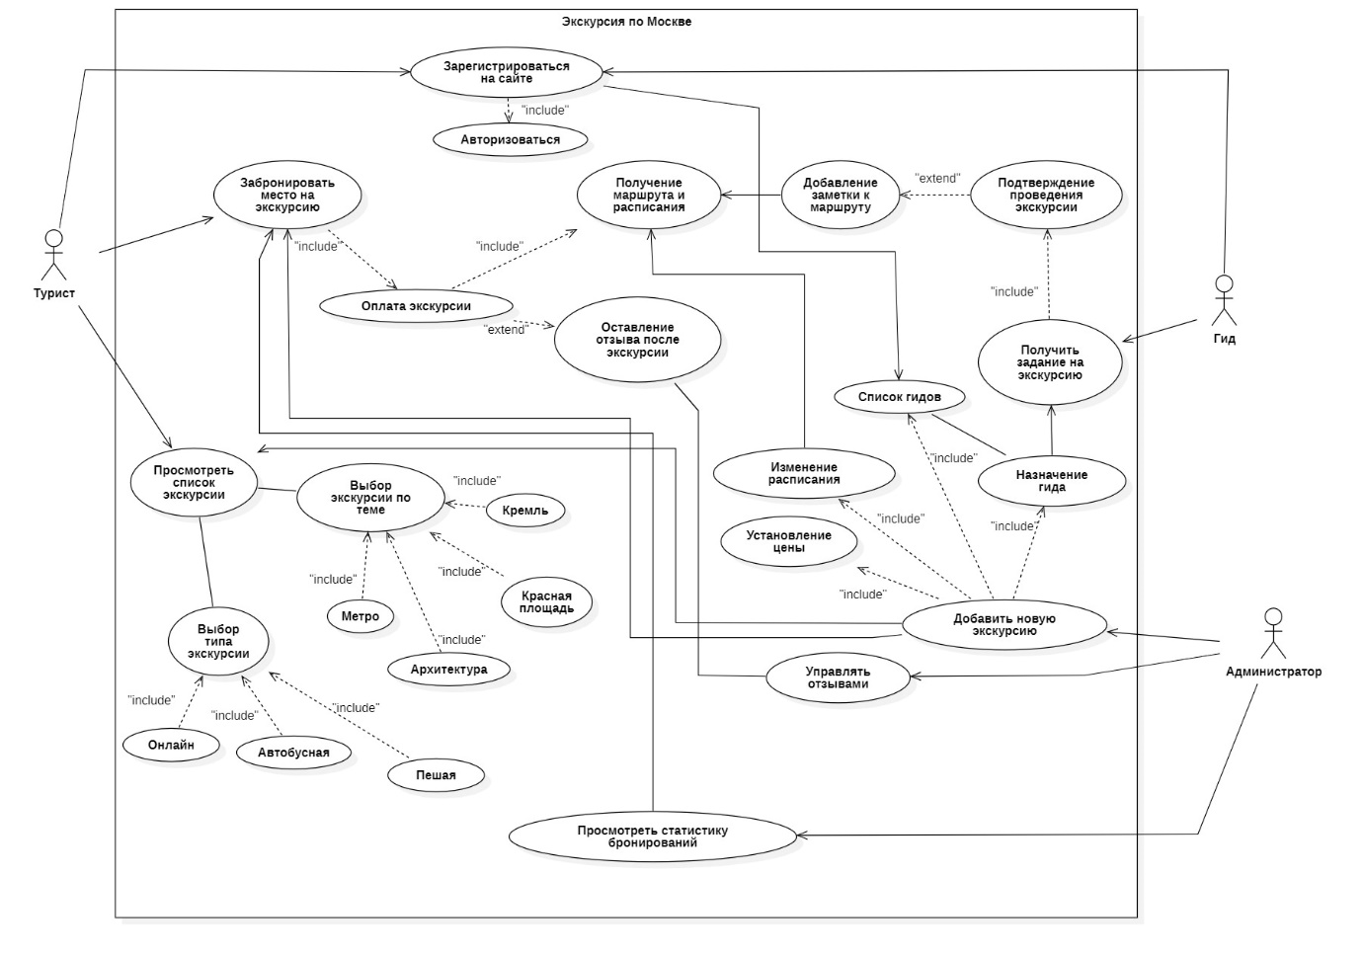
Рисунок 1 – Диаграмма прецедентов

Диаграмма пакетов
Пакет — это группирующая сущность, выполняющая роль контейнера и владельца элементов модели. Каждый пакет обладает собственным пространством имён, внутри которого все имена уникальны, что упрощает организацию и поддержку крупной системы.​
В данной системе выделено несколько основных пакетов, каждый из которых отражает ключевую функциональность проекта:
- Основной пакет «Система экскурсий».
- Внутри него сформированы вложенные пакеты, соответствующие подсистемам:
- «Экскурсии»
- «Бронирование/Оплата/Отзывы»
- «Авторизация»
- «СУБД»
Пакеты организованы с учётом разделения функционала, необходимого для разных видов пользователей системы (турист, гид, администратор). Каждый пакет инкапсулирует компоненты и данные, связанные с его областью, а связи между пакетами отражают взаимодействие и потоки информации внутри всей системы.
Диаграмма пакетов системы представлена на рисунке 2.
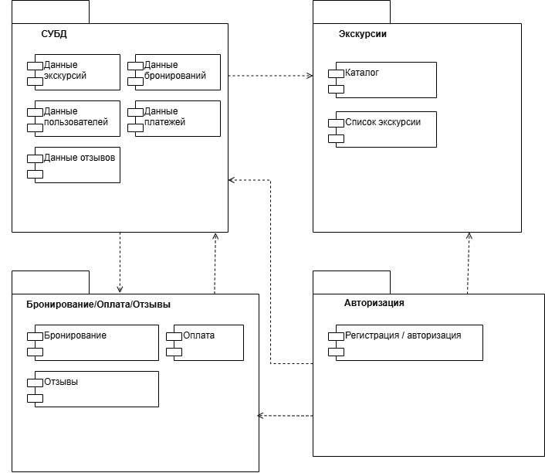
Рисунок 2 - Диаграмма пакетов
Диаграмма компонентов
На диаграмме компонентов могут быть показаны компоненты, зависимости между ними. Компонент – это модульная и замещаемая часть системы, инкапсулирующая ее содержимое. Внешнее поведение компонента полностью определяется его предоставляемыми и требуемыми интерфейсами. Поэтому один компонент может быть заменён другим, поддерживающим тот же протокол. Диаграмма компонентов проектируемой системы показана на рисунке 3.
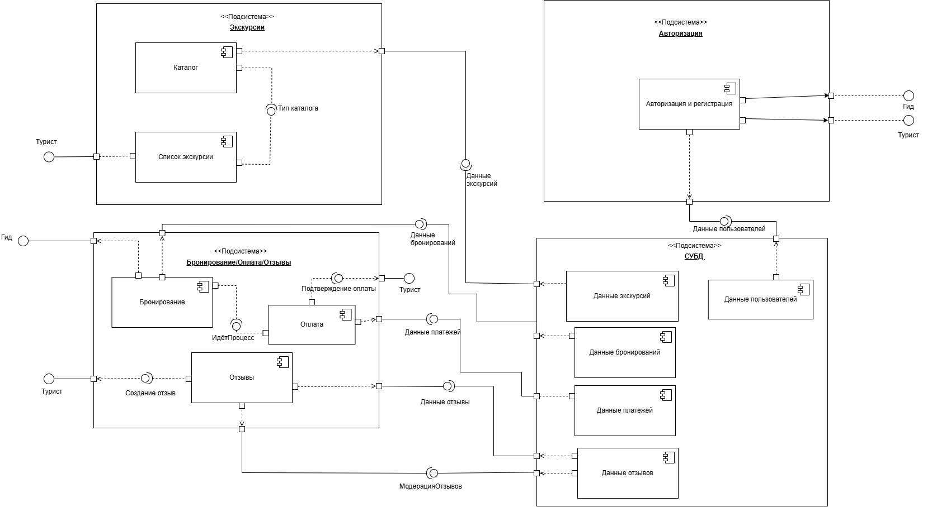
Рисунок 3 - Диаграмма компонентов системы «Экскурсии по Москве»
Диаграмма развертывания
Диаграмма развертывания отражает соответствие программной архитектуры аппаратной инфраструктуре, на которой будет функционировать программная система. Такая диаграмма определяет физические
компоненты – серверы и их взаимосвязи, а также показывает, как отдельные программные сервисы размещаются на этих узлах. В случае распределённой системы она моделирует распределение компонентов по физическим серверам.
В проектируемой системе выделены основные подсистемы:
- Сервер базы данных (PostgreSQL, СУБД), отвечающий за хранение и обработку данных.
- Сервис экскурсий (Node.js + Python), предназначенный для управления экскурсиями.
- Сервис бронирования, оплаты и отзывов (Node.js + Python), реализующий соответствующие функции.
- Сервис авторизации (Nginx), обеспечивающий регистрацию и контроль доступа пользователей.
Сервисы взаимодействуют друг с другом и с базой данных через определённые каналы связи, обеспечивая целостную работу системы. Диаграмма развертывания показана на рисунке 4.
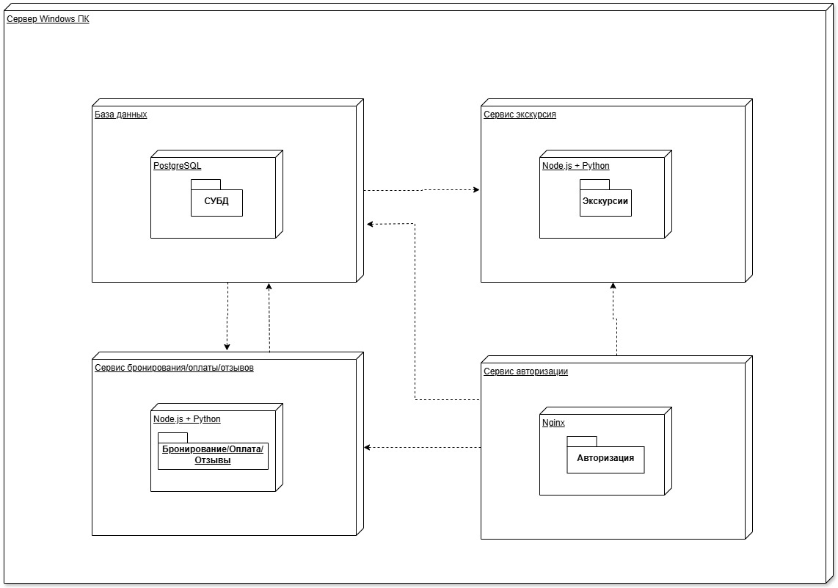
Рисунок 4 – Диаграмма развёртывания системы «Экскурсии по Москве»
Диаграмма статической структуры классов
Диаграмма классов предназначена для представления модели статической структуры программной системы и представляет собой граф, вершинами которого являются элементы типа «классификатор», связанные различными видами структурных отношений, такими как ассоциации, наследование, агрегация и композиция. Классы на диаграмме имеют структуру, включающую имя класса, атрибуты и операции (методы).
На рисунке 5 представлена диаграмма статической структуры классов проектируемой подсистемы «Список экскурсии», отражающая основные элементы и их взаимосвязи.
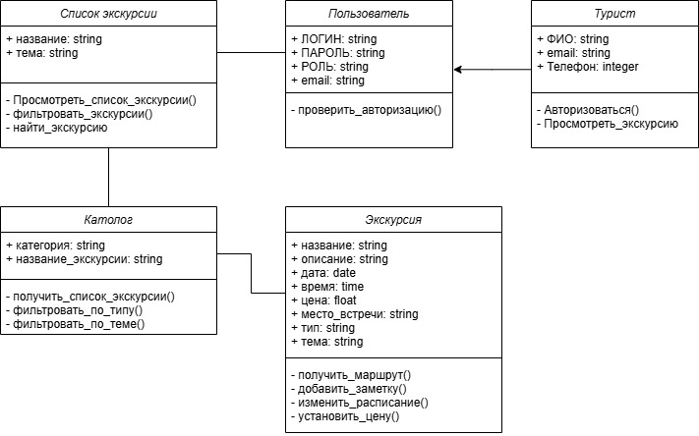
Рисунок 5 – Диаграмма статической структуры классов
Структура базы данных
Для отображения структуры базы данных в нотации классов используются ячейки имени и атрибутов классов, которые соответствуют таблицам и полям базы данных соответственно. Диаграмма показывает сущности, их свойства и связи, которые реализуют внешние ключи и ограничения целостности.
На рисунке 6 представлена структура базы данных подсистемы «Данные экскурсии» проекта, демонстрирующая основные таблицы, поля и их отношения.
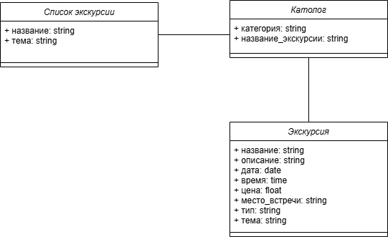
Рисунок 6 – Структура базы данных
Структура пользовательского интерфейса
Пользовательский интерфейс представляет собой набор экранов и форм, отображаемых пользователю для работы с системой. В терминах моделирования интерфейс реализуется через интерфейсы и классы, которые объявляют открытые свойства и операции, обеспечивающие взаимодействие с пользователем. Все классы, реализующие соответствующие интерфейсы, принимают и следуют контракту, определенному этими интерфейсами.
На рисунке 7 приведена структура пользовательского интерфейса, описывающая ключевые экраны, их методы и взаимодействия.
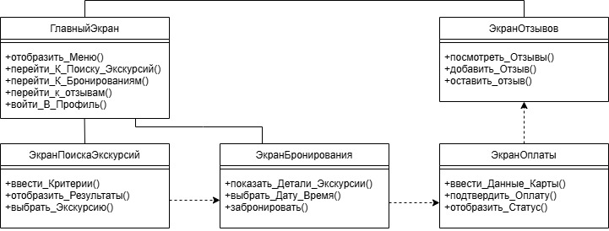
Рисунок 7 – Структура пользовательского интерфейса
Вывод
В ходе выполнения работы было построено статическое описание проекта информационной системы для организации экскурсий. Были сформулированы требования к системе и представлены в виде диаграммы прецедентов. Также были построены диаграммы пакетов, компонентов, диаграмма развертывания, диаграммы статической структуры классов, структура базы данных и структура пользовательского интерфейса.

